Instituto Federal de Educação, Ciência e Tecnologia Sul-rio-grandense
Campus Camaquã
Curso Técnico em Informática
Administração e Segurança de Redes de Computadores

Importante: Realizem os exercícios abaixo dentro de uma máquina virtual, de preferência, para evitar danificar o seu sistema caso você utilize Linux.

Dica 1: Crie um diretório temporário para fazer os exercícios

Dica 2: Se tiver dúvidas consulte o material da disciplina disponível em https://stdio.hax.tec.br/

1) Anote os comandos necessários para criação da seguinte estrutura de arquivos e diretórios:

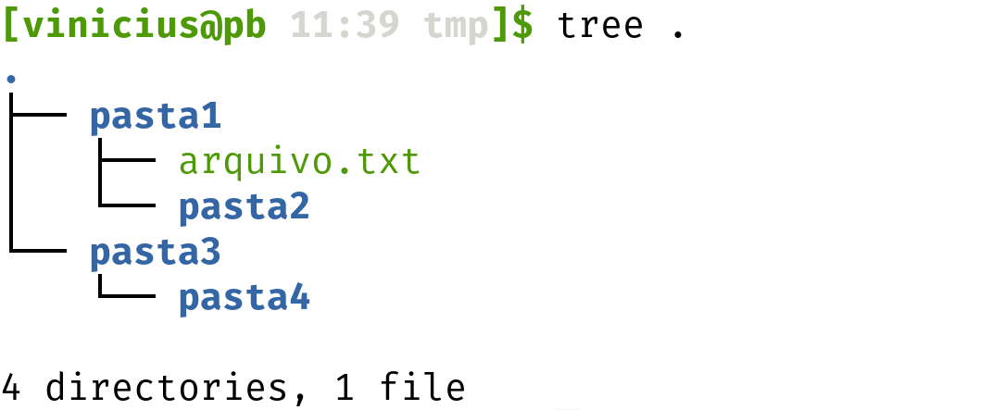

Resposta:
mkdir pasta1
touch pasta1/arquivo.txt

ou

mkdir pasta1
cd pasta1
touch arquivo.txt

mkdir pasta1/pasta2
mkdir -p pasta3/pasta4

2) Qual o comando para copiar a pasta de nome “pasta1” e todo seu conteúdo para dentro da pasta “pasta4”?

Resposta:
cp -r pasta1 pasta3/pasta4/

3) Quais os comandos para apagar SOMENTE os arquivos da estrutura (cuidado para não apagar arquivos do sistema operacional)?

Resposta:
rm pasta1/arquivo.txt

4) Qual o(s) comandos para apagar SOMENTE os diretórios com nome pasta2 da estrutura (cuidado para não apagar diretórios do sistema operacional)?

Resposta:
rmdir pasta1/pasta2/

5) Qual o comando para instalar o programa tree no Ubuntu Linux e derivados? Como é possível testar se o tree foi criado com sucesso?

Resposta:
sudo apt install tree

6) Suponha que exista um arquivo chamado arquivo.txt (se ele não existir crie-o)
Quais as teclas/comandos que seriam usados para:
a) Editar o arquivo (em modo texto) usando o editor nano
nano arquivo.txt
b) Adicione pelo menos as três palavras abaixo, uma em cada linha, no arquivo:
ana
banana
abacaxi
c) Salvar as edições
Atalho ctrl+O
d) Sair do editor
Atalho ctrl+X

7) Como poderíamos usar os comandos cat, o pipe (símbolo | ) e o comando grep para filtrar somente as linhas com a sílaba “ba”? E para filtrar somente as linhas com a sílaba “na”?

Resposta:
cat arquivo.txt | grep ba

